La famille de Madame Bewell

Guess who?

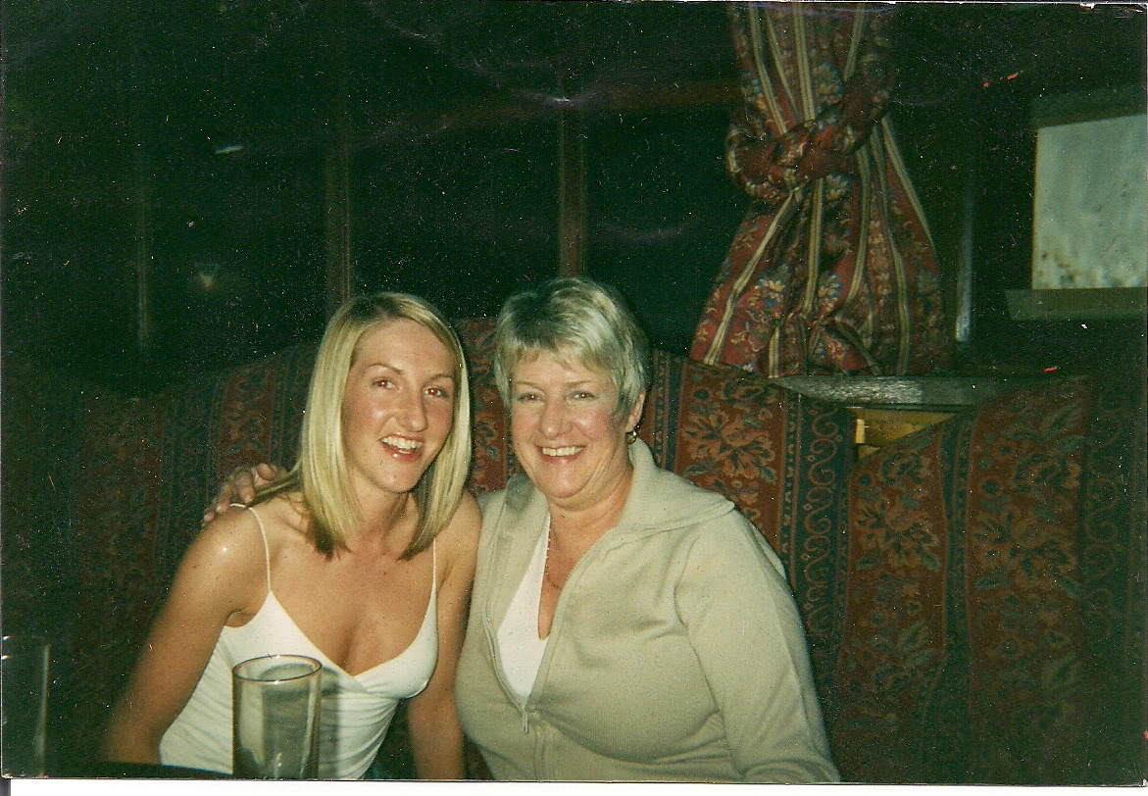
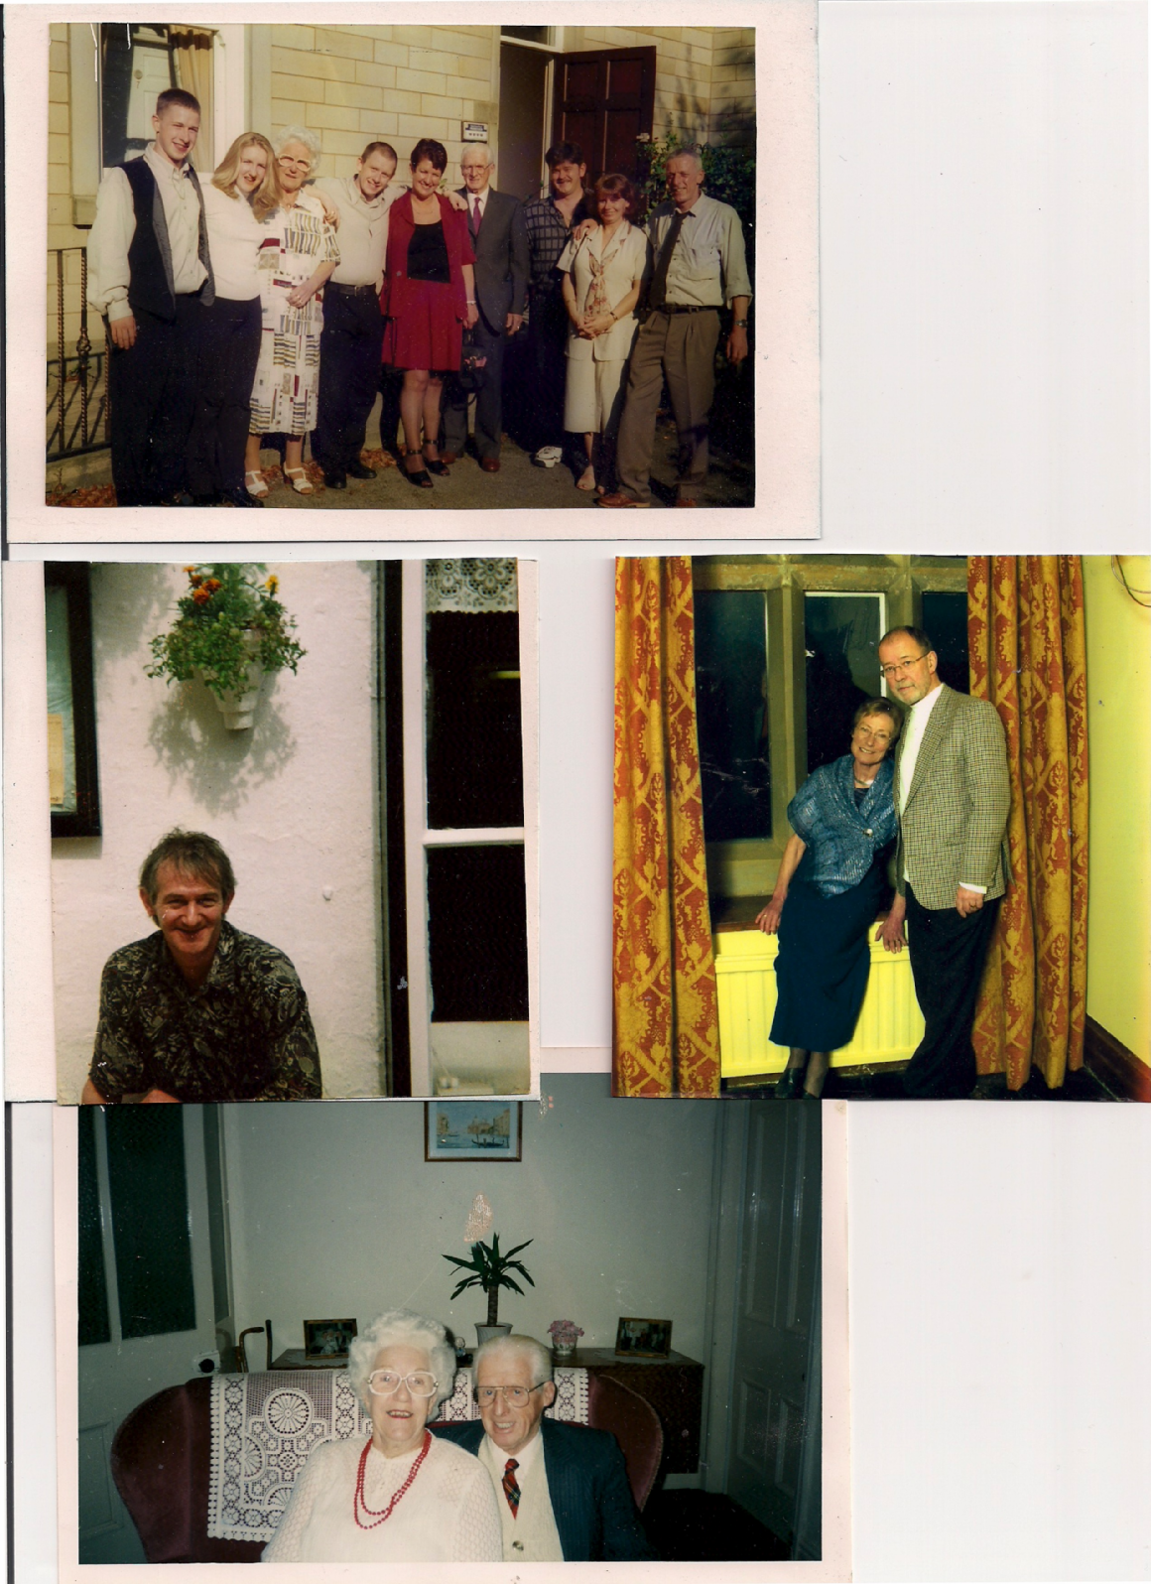
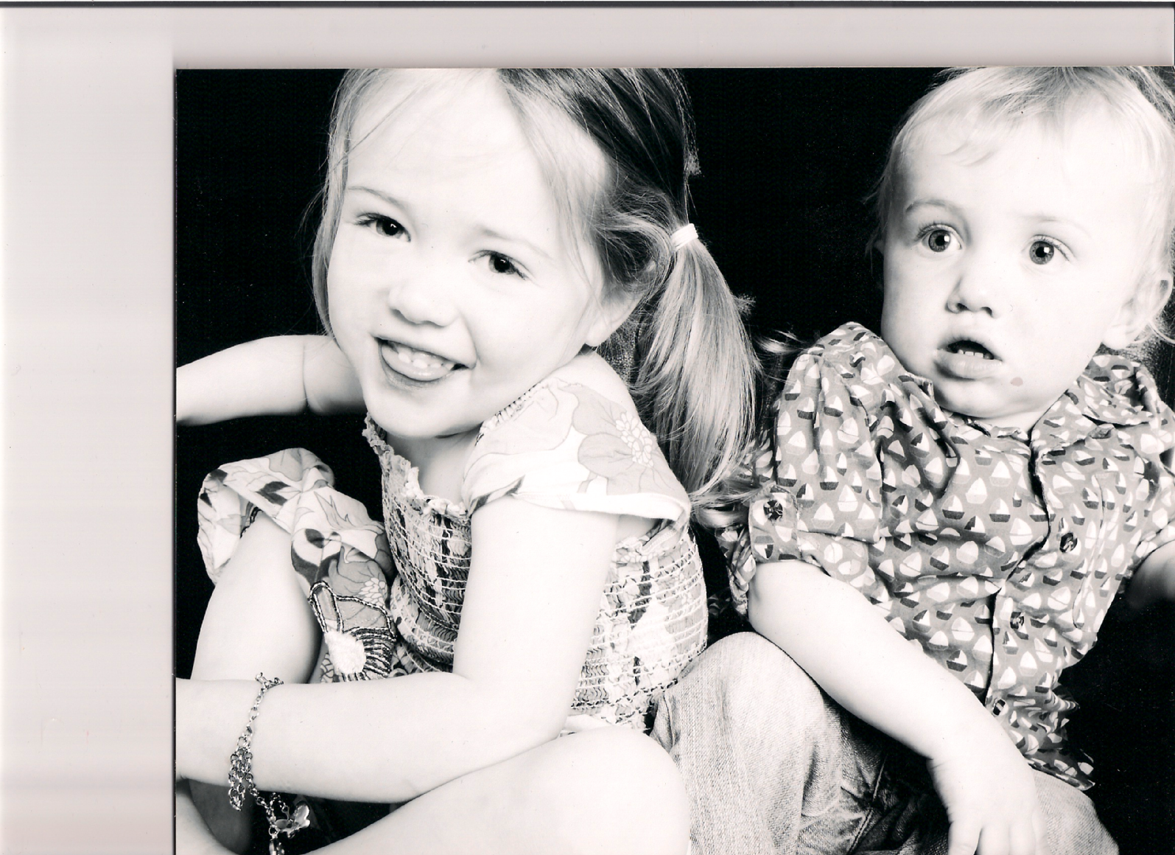
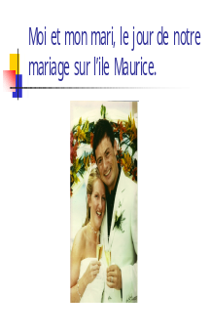

Match the answers below to the questions on P15:

EXEMPLE:
- Auquel des deux ressembles-tu le plus?
Je me ressemble beaucoup à mon père.

Ma mère est à la retraite et mon père travaille dans une usine.

Mon père est très petit et moi, aussi, je suis très petite!

Mon père s’appelle Peter et ma mere s’appelle Pam.

Ils sont anglais.

Ma mère est bruyante et sympa et mon père est calme et timide.

Je m’entends assez bien avec mes parents mais on se dispute de temps en temps.

